NoSql

为什么需要NoSQL？

NoSQL-----not only sql

high performance----高并发读写

huge Storage----海量数据的高效率存储和访问

high scalability && high avaliability----高可扩展性和高可用性

NoSql数据库的四大分类

键值（key-value）存储： redis

列存储: hbase

文档数据库: MongoDB

图形数据库: InfoGrid

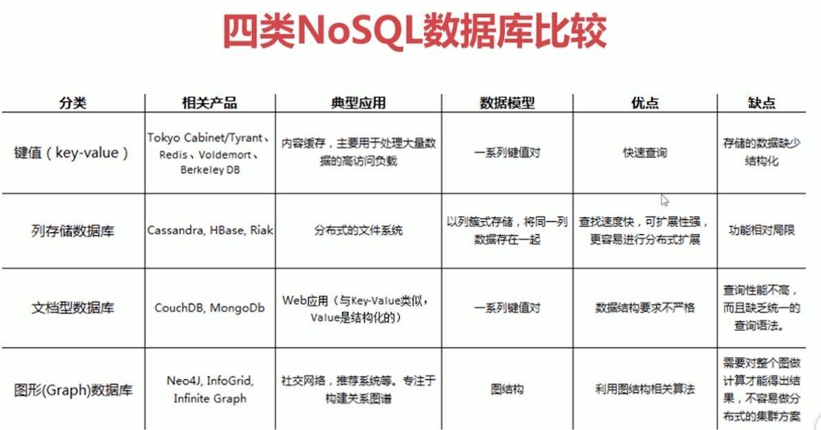

NoSql特点：

易扩展：数据之间是没有关系的

灵活的数据模型：无需事先为需要存储的数据建立一些字段

大数据量、高性能：具有非常高的读写性能

高可用：不影响性能的情况下就可以很方便的事先高可用的框架

**Redis**

**高性能键值对数据库。支持的键值数据类型：**

**字符串类型**

**列表类型**

**有序集合类型**

**散列类型**

**集合类型**

**Redis的应用场景：**

**缓存**

**任务队列（秒杀、抢购）**

**网站访问统计**

**数据过期处理**

**应用排行榜**

**分布式集群架构中的session分离**

**Redis安装**

**服务器**



**Linux版本**

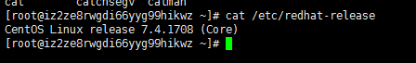

**SSH客户端**



**安装环境**

**redis是C语言开发，安装redis需要先将官网下载的源码进行编译，编译依赖gcc环境。首先需要在线安装gcc . yum install gcc-c++**

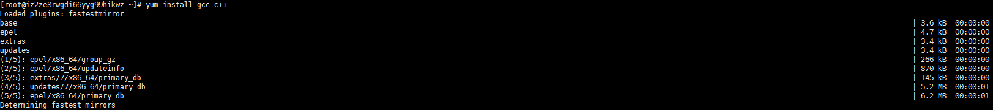

C:\Users\lenovo\Documents\Tencent Files\295873321\Image\C2C\GM2M4@`31JU_JT(PEQ0MB[4.png

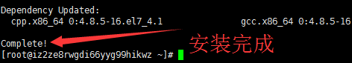

**gcc安装完成后开始安装redis**



**将该压缩包通过xftp上传到linux服务器root目录下并解压**

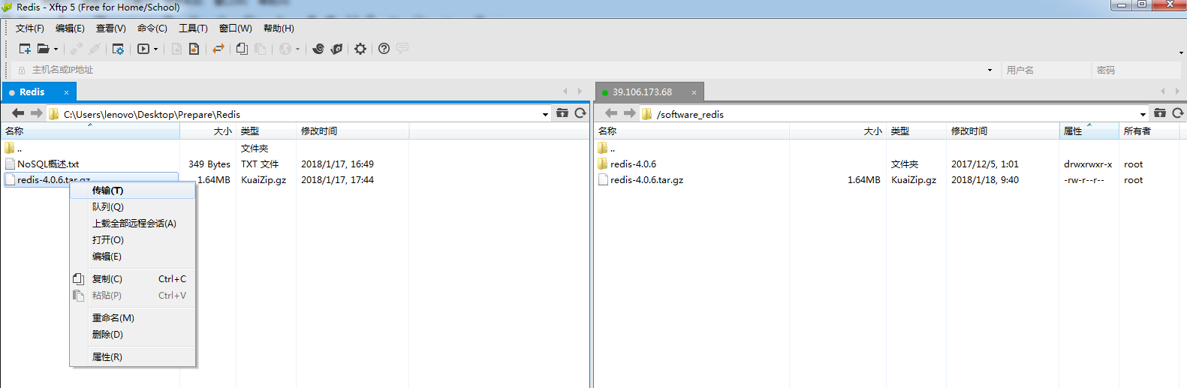



**进入解压后的目录下执行make命令，做基本的编译**

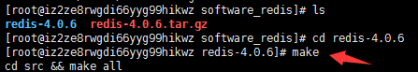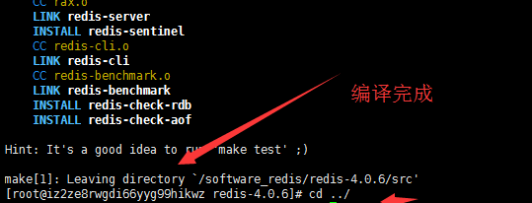

**执行make PREFIX=/usr/local /redis install进行安装**

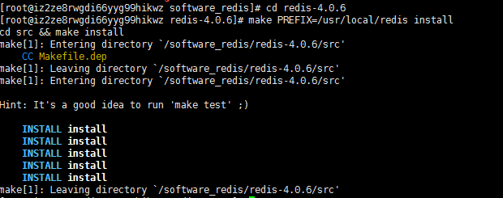

**以上步骤完成后就将redis安装到/usr/local目录下了**



**查看redis文件夹下的内容**

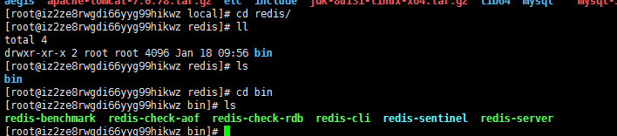

**redis-benchmark：性能测试的一个工具**

**redis-check-aof：aof文件修复的一个工具**

**redis-check-rdb：rdb的一个文件检查工具**

**redis-cli：命令行的一个客户端**

**redis-server：redis服务器启动的命令**





**此时已经安装好了，接下来我们启动redis**

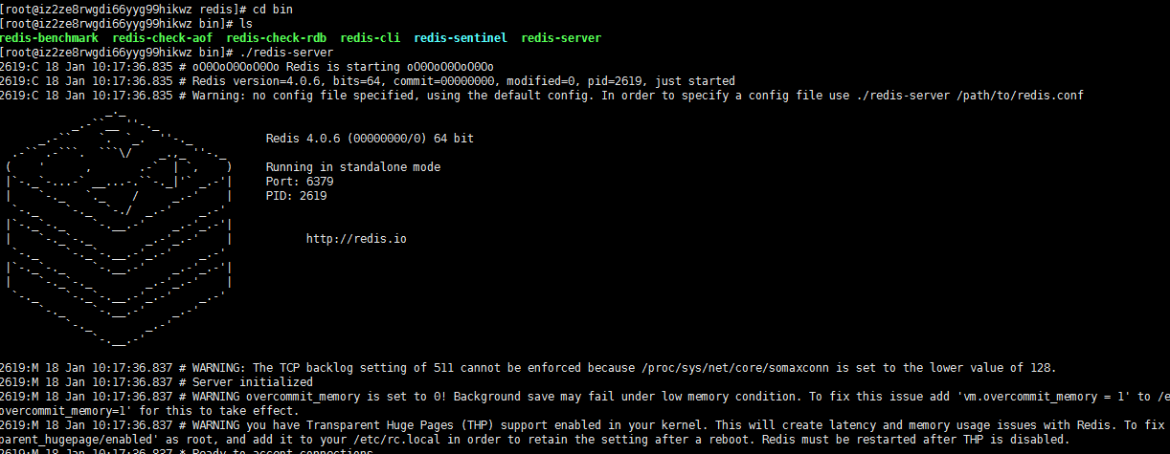

**以上这种启动方式叫作前端启动，但是启动后当前窗口不能再执行其它命令**

**Ctrl + C 停止前端启动模式**

**redis的启动方式一般是后端启动**

**修改配置文件: vi /usr/local/redis/redis.conf**

**将其中daemonize no 修改为 daemonize yes**

**然后启动redis**

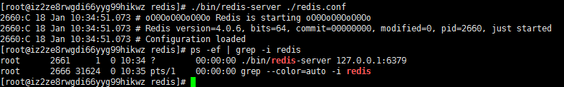

**./bin/redis-server ./redis.conf 意思是启动redis时候加载redis.conf配置文件**

**ps -ef|grep -i redis意思是查找redis**



**如何关闭redis**

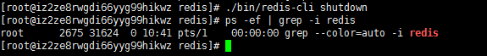

**./bin/redis-cli shutdown意思是停止redis**

**ps -ef|grep -i redis再一次查看redis，发现已经没有了**

**再次启动redis**



**现在可以开始使用redis了**

**执行客户端 ./bin/redis-cli**

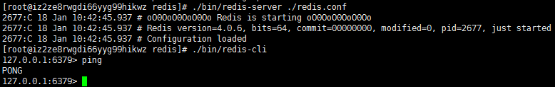

**可以看到当前连接的是主机的6379端口了**

**输入命令ping 回复pong 说明连接是没有问题的**

**现在就可以向redis中存入数据了**

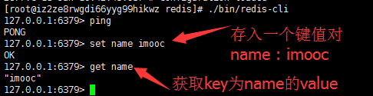

**查看redis中所有key**



**如果要删除一个key**

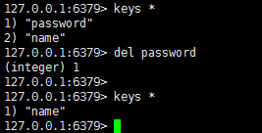

**ctrl + c 退出tab**

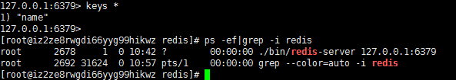

**Redis五大数据类型讲解**  
Redis共有五大数据类型String、hash、list、set、sorted set，它们都遵循key---value的数据结构。  
 **String**  
set 赋值  
get 取值  
getset 取值再赋值  
incr key 该key值增加1，必须整型  
decr key 该key值减小1，必须整型  
incrby key x 该key值对应的值基础上增加x  
decrby key x 该key值对应的值基础上减小x  
append key xxx 在该key所对应的value值拼接字符串xxx  
del key 删除该key  
 **Hash**  
hset myhash username bob 赋值key---myhash一个属性username 值为bob  
hget myhash username  获取key为myhash的属性username的值  
hgetall myhash 获取key为myhash的所有的属性的值  
hmset student username jack age 18 赋值key--student属性username为jack  
  age为18  
hmget student username age 获取key--student的属性username和age的值  
hdel student username 删除key--student的属性username  
del student 删除整个key--student  
hexists student username 查询key--student是否有username属性  
hlen student 查看key--student的长度  
hincrby student age 5  key--student的属性age增加5

**list**  
ArrayList:数组,根据索引查询,速度很快,插入删除涉及到元素位移,比较慢  
LinkedList:双向链表,每个元素都记录了前后元素的指针，插入删除只是改变指针,速度较快。  
redis链表经常会用于消息队列的一些服务,来完成多个程序之间的消息互通。  
lpush mylist 1 2 3 创建一个key--mylist,往里面插入数据  
lrange mylist 0 -1 查看key--mylist里面的数据查询到倒数第一个  
rpoplpush:业务场景  
生产者:使用lpush往链表中插入数据的程序  
消费者:使用rpop从链表中弹出数据的程序

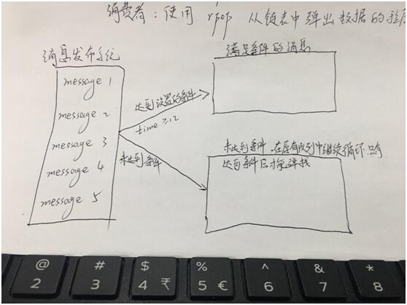**Set**

无序不可重复的集合

sadd myset a b c创建一个key--myset,往里面插入数值a b csrem myset a b删除key--myset中的a b

smembers nyset查看key--myset中的所有元素

Sismember myset 1查看key-myset中有没有1,如果有返回1没有返回0

sdiff mysa1 mysa2查看key mysa1与mysa2的差集

sinter mya2 myb2查看key mya2与myb2的交集

sunion mya3 myb3查看mya3与myb3的并集

使用场景：1、跟踪一些唯一性数据，比如访问该博客的用户ip2、用于维护数据对象之间的关联关系：取出这两个集合的交集就能够知道哪些用户都购买了这两件商品

